**Introducción**

Al plantearnos la idea de realizar este proyecto de cátedra Sistemas de Información II, apuntamos a relacionarlo de forma directa a otros proyectos solicitados por otras cátedras de la carrera, Base de Datos y Planeamiento y control de gestión.

Seguimos el consejo de uno de los profesores y salimos a visitar pequeñas empresas del rubro comercial ubicados en la zona céntrica de nuestra ciudad, para verificar cuales eran las metodologías de trabajo que se aplicaban, si tenían o no algún procedimiento a seguir, cuáles eran las tareas y los tiempos que demoraban dichas tareas, y si contaban con algún sistema para guardar alguna información que les pareciera necesaria, y de esa empezar a plantearnos las ideas para el proyecto.

Realizamos visitas a varios comercios, donde la metodología de trabajo era variada en cuanto a su formalidad o informalidad y algunas contaban con sistemas de pago/ registro de ventas y contabilidad en su mayoría.

Al finalizar las entrevistas pasamos a hacer una selección de la organización donde desarrollaríamos nuestro proyecto y concluimos que iba a ser para una pequeña empresa de reparación técnica de equipos electrónicos.

**Organización**

La empresa “X” tiene a 3 personas que se encargan de realizar los procedimientos en esa organización. Estos están divididos y encomendados a cada uno de sus empleados respectivamente

A continuación presentamos el organigrama de la organización:

**Organigrama Empresa de Servicio Técnico**

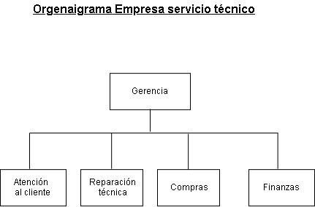

Una vez que pudimos identificar la estructura de la organización, nos interesamos en dos áreas claves de la empresa. Dichas áreas son Atención al cliente y Reparación técnica. Relevamos cuales eran los procesos que se realizaban y notamos que las tareas que se hacen en cada proceso, en su mayoría, son realizadas informalmente (no procedural) y ese comportamiento es esperado ya que el recurso humano es reducido, por lo que se han de repartir las tareas para cumplir con los objetivos y con los proceso correspondientes. También notamos que cada proceso suele demorar más de lo indicado, ya que sus tareas suelen extenderse a causa de lo mencionado anteriormente.

**Procesos**

Procesos Persona a cargo

Atención al Cliente Dueño (responsable1) (Manejo de clientes) Hijo (responsable2) (Manejo de pedido de reparación)

Reparación Técnica Empleado (responsable3) (Manejo de clientes) (Manejo de pedido de reparación)

Muchas de las tareas que tienen mayor duración son las que involucran redacción de informes, y almacenamiento de información escrita de datos para: cliente, equipo, reparación, stock, proveedores. Esto es realiza usando un paquete Office de Windows, específicamente Word para la redacción de informes y planilla Excel para un listado de clientes, productos, proveedores y stock , por lo que proponemos aplicar un sistema de información que simplifique dichas tareas, que tenga como objetivo la mejora de tiempo promedio de cada proceso, mayor seguridad para el almacenamiento y organización de información que circula, mayor acceso a la información y una interfaz simple para que sus usuarios interactúen, consulten y almacenen información cuando la tarea de un proceso determinado lo indique.

**Sistema de información**

Dicho Sistema de Información trabaja con ABM (alta, baja, modificación y consulta) y será aplicado solo para Manejo de cliente y Manejo de pedido de reparación. La interfaz permitiría al usuario manipular datos, aplicando la sistematización en los procesos para lograr reducción de tiempos en cada una de estas acciones y un correcto almacenamiento de la información.

La idea es generar un sistema que se adapte también a otras entidades que puedan llegar a surgir, como el Manejo de proveedores y Manejo de stock, pero en primera instancia lo que hace el sistema es solo manejo para los procesos que hemos seleccionado.

**Actores**

Los actores del sistema son las 3 personas que trabajan en la organización, donde todos tienen acceso al manejo de clientes y manejo de pedido de reparación.

El responsable1 y responsable2 se loguean en el sistema y encargan de realizar consultas, altas, modificaciones y bajas tanto para clientes como para pedidos. El responsable3 se loguea y en primera instancia solo consulta y modifica pedidos en manejo de pedidos, pero de todas formas tiene total acceso a manejo de clientes y el resto de las operaciones de manejo de pedido, ya que al ser un grupo muy reducido de personas se pueden relevar uno a otro cuando surge alguna ausencia.

Detallamos a continuación las actividades.

1-Logueo de usuario (responsable1, responsable2 y responsable3), consulta de cliente, alta, modificación o baja.

2-Logueo de usuario (responsable1, responsable2 y responsable3), consulta de pedido, alta, modificación o baja.

A continuación, ilustramos caso de uso inicial:

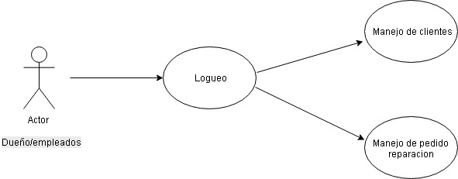

**Desarrollo de proceso**

El proceso que vamos a desarrollar es el de manejo de clientes. Este proceso arranca desde el momento que un cliente se presenta en el local, ya que a partir de ese momento se empieza a indagar la problemática que presenta el cliente. El responsable consulta datos a cliente y verifica en sistema si el cliente es nuevo, y si es así, registra los datos en sistema (Nombre, Apellido, DNI, Dirección, teléfono, mail). Si el cliente ya existe se pasa directamente al alta de pedido de reparación, donde se ingresa la problemática que presenta el equipo, los datos del equipo (marca, modelo, número de serie). El pedido de alta de reparación existente también puede ser consultado por cualquier responsable para verificar su estado, modificar datos o eliminar el pedido.

**Diagramas de casos de uso procesos Manejo de clientes y Manejo de pedido**

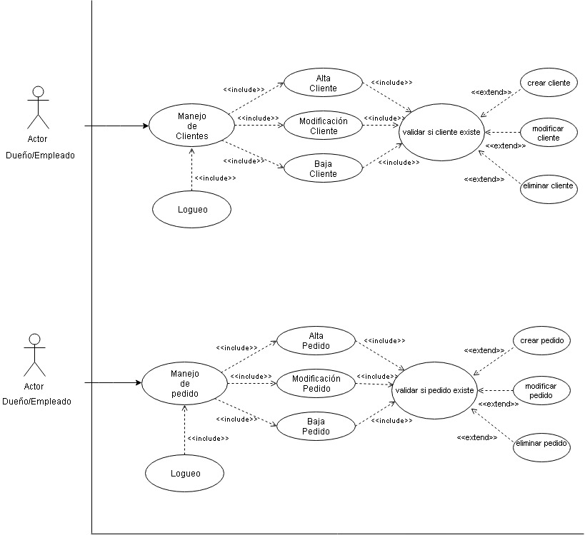

**Formulario de caso de uso para subprocesos**

|  |  |
| --- | --- |
| Descripción caso de uso | |
| **Nombre: Manejo de clientes/ALTA** | |
| **Alias:** M.ClienteALTA | |
| **Actores:** Dueño- Empleados (responsable1, responsable2, responsable3) | |
| **Función:** Permitir el alta de un cliente en el sistema del negocio.  **Pre condición:** Actor logueado en sistema con usuario y contraseña. Click en pestaña Clientes para acceder al listado de clientes.  **Post condición:** Mensaje por pantalla informando validación de la gestión realizada. | |
| **Descripción:** El Dueño o empleado de la empresa deberá registrar cada cliente nuevo identificando las características que solicita el formulario de alta. El sistema debe validar el alta | |
| **Actor** | **Sistema** |
| 1-Hacer click en el botón “Agregar” | 2-Mostrar formulario de alta de clientes |
| 3-Completar con los datos del cliente a cargar (Nombre, Apellido, DNI, Dirección, Teléfono/Celular, E-mail, etc.) |  |
| 4-Hacer click en “Finalizar” | 5-Enviar la información al servidor |
|  | 6-Mostrar confirmación de la acción. |
| **Escenario Alternativo:**  -El Cliente ya existe: *Sistema* 5.1-El servidor recibe información ya existente *Sistema* 5.2-Se devuelve mensaje de error *Actor* 5.3-Revisa si fue un error tipográfico o si el cliente realmente existe | |

|  |  |
| --- | --- |
| Descripción caso de uso | |
| **Nombre: Manejo de clientes/Modificación** | |
| **Alias:** M.ClienteMODIFICACION | |
| **Actores:** Dueño- Empleados (responsable1, responsable2, responsable3) | |
| **Función:** Permitir la modificación de los datos de un cliente en el sistema del negocio.  **Pre condición:** Actor logueado en sistema con usuario y contraseña. Click en pestaña Clientes para acceder al listado de clientes.  **Post condición:** Mensaje por pantalla informando validación de la gestión realizada. | |
| **Descripción:** El Dueño o empleado de la empresa deberá registrar los datos a modificar de un cliente existente en la base de datos, identificando las características que se pueden modificar en el formulario del cliente. El sistema debe validar la modificación realizada | |
| **Actor** | **Sistema** |
| 1-Hacer click en el botón “Editar” | 2-Mostrar un formulario ya completado con los datos del cliente. |
| 3-Modificar los datos deseados |  |
| 4-Hacer click en “Finalizar” | 5-Enviar la información al servidor |
|  | 6-Mostrar confirmación de la acción. |
| **Escenario Alternativo:**  -Error en la actualización: *Sistema* 5.1-El servidor no responde  *Sistema* 5.2-Se devuelve mensaje de error *Actor* 5.3-Reinicia servidor y/o conexión al mismo *Actor* 5.4-Reintentar la modificación de los datos | |

|  |  |
| --- | --- |
| Descripción caso de uso | |
| **Nombre: Manejo de clientes/Baja** | |
| **Alias:** M.ClienteBAJA | |
| **Actores:** Dueño- Empleados (responsable1, responsable2, responsable3) | |
| **Función:** Permitir la baja de un cliente en el sistema del negocio.  **Pre condición:** Actor logueado en sistema con usuario y contraseña. Click en pestaña Clientes para acceder al listado de clientes.  **Post condición:** Mensaje por pantalla informando validación de la gestión realizada. | |
| **Descripción:** El Dueño o empleado de la empresa podrá realizar la baja de un cliente existente en la base de datos. El sistema debe validar la baja | |
| **Actor** | **Sistema** |
| 1-Hacer click en el botón “Eliminar” | 2-Mostrar una ventana de confirmación |
| 3-Volver a presionar “Eliminar” | 4-Enviar confirmación de baja al servidor |
|  | 5-Dar de baja al Cliente |
|  | 6-Mostrar confirmación de la acción. |
| **Escenario Alternativo:**  -Cliente con pedidos de reparación activos:  *Sistema* 4.1-El servidor detecta pedido/s de reparación activos *Sistema* 4.2-Se devuelve mensaje de error *Actor* 4.3-Revisa el listado de pedidos para dar como finalizado el pedido o darlo de baja *Actor* 4.4-Reintenta la baja | |

|  |  |
| --- | --- |
| Descripción caso de uso | |
| **Nombre: Manejo de pedidos de reparación/Alta** | |
| **Alias:** M.PedidoALTA | |
| **Actores:** Dueño- Empleados (responsable1, responsable2, responsable3) | |
| **Función:** Permitir el alta de un pedido de reparación en el sistema del negocio.  **Pre condición:** Actor logueado en sistema con usuario y contraseña. Click en pestaña Pedidos para acceder al listado de pedidos.  **Post condición:** Mensaje por pantalla informando validación de la gestión realizada. | |
| **Descripción:** El Dueño o empleado de la empresa deberá registrar cada pedido nuevo identificando las características que solicita el formulario de alta. El sistema debe validar el alta informando un número pedido | |
| **Actor** | **Sistema** |
| 1-Hacer click en el botón “Agregar pedido” | 2-Mostrar formulario de alta de pedidos |
| 3-Rellenar con los datos del pedido a cargar (cliente, equipo, falla, etc.) |  |
| 4-Hacer click en “agregar” | 5-Enviar información de alta al servidor. |
|  | 6-Mostrar confirmación de acción. |
| **Escenario Alternativo:**  -Equipo nuevo:  *Actor* 3.1-El equipo a reparar no aparece en la base de datos *Actor* 3.2-Agrega el equipo al sistema *Actor* 3.3-Reintenta el alta | |

|  |  |
| --- | --- |
| Descripción caso de uso | |
| **Nombre: Manejo de pedidos de reparación/Modificación** | |
| **Alias:** M.PedidoMOD | |
| **Actores:** Dueño- Empleados (responsable1, responsable2, responsable3) | |
| **Función:** Permite la Modificación de un pedido de reparación en el sistema del negocio.  **Pre condición**: Actor logueado en sistema con usuario y contraseña. Click en pestaña Pedidos para acceder al listado de pedidos.  **Post condición:** Mensaje por pantalla informando validación de la gestión realizada. | |
| **Descripción:** El Dueño o empleado de la empresa deberá registrar los datos a modificar de un pedido existente en la base de datos, identificando las características que se pueden modificar en el formulario del pedido. El sistema debe validar la modificación | |
| **Actor** | **Sistema** |
| 1-Hacer click en el botón “Editar” | 2-Mostrar formulario pre-cargado con los datos actuales del pedido |
| 3-Modificar los datos y/o el estado del pedido |  |
| 4-Hacer click en el botón “actualizar” | 5-Enviar información de modificación al servidor. |
|  | 6-Mostrar confirmación de acción. |
| **Escenario Alternativo:**  -Se ingresó un tipo de dato erróneo:  *Sistema* 5-Uno de los datos a modificar es de tipo erróneo y no se puede hacer la solicitud *Actor* 6-Revisa la información ingresada y reintenta la modificación | |

|  |  |
| --- | --- |
| Descripción caso de uso | |
| **Nombre: Manejo de pedidos de reparación/Baja** | |
| **Alias:** M.PedidoBAJA | |
| **Actores:** Dueño- Empleados (responsable1, responsable2, responsable3) | |
| **Función:** Permite la baja de un pedido de reparación en el sistema del negocio.  **Pre condición:** Actor logueado en sistema con usuario y contraseña. Click en Pedidos para acceder al listado de pedidos.  **Post condición:** Mensaje por pantalla informando validación de la gestión realizada. | |
| **Descripción:** El Dueño o empleado de la empresa podrá realizar la baja de un pedido existente en la base de datos. El sistema debe validar la baja | |
| **Actor** | **Sistema** |
| 1-Hacer click en el botón “Eliminar” | 2-Mostrar una ventana de confirmación |
| 3-Volver a presionar “Eliminar” | 4-Enviar confirmación de baja al servidor |
|  | 5-Dar de baja el pedido |
|  | 6-Mostrar confirmación de acción. |
| **Escenario Alternativo:**  -No se confirmó la baja:  *Sistema* 3-El Actor no confirmo la baja en tiempo y forma *Sistema* 4-Se cancela el pedido de baja | |

**Diagrama de actividad**

*Alta de Cliente:*

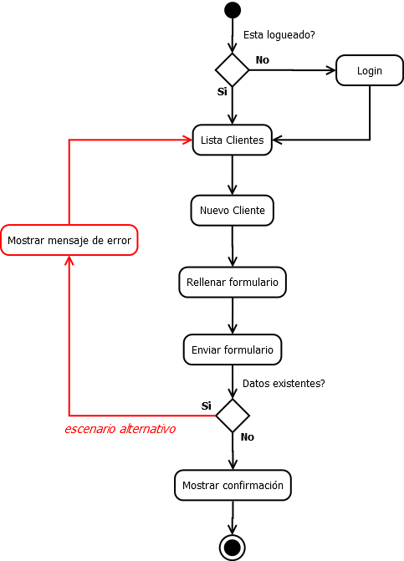

*Modificación de Cliente:*

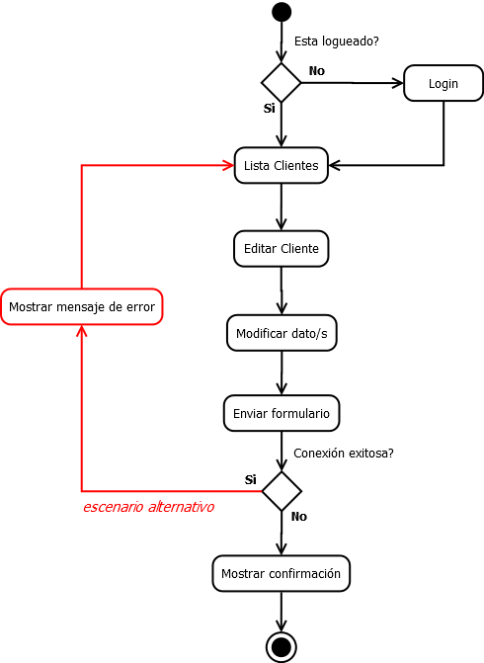

*Baja de Cliente:*

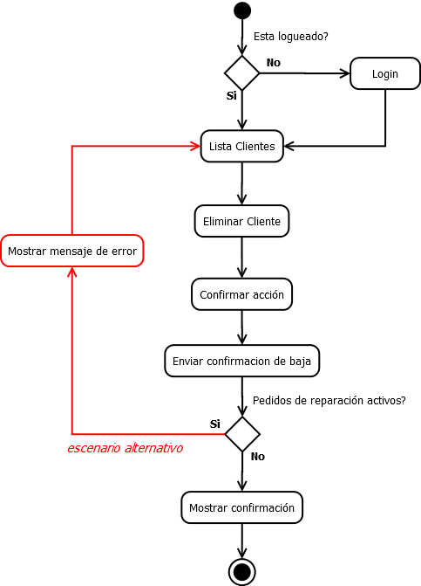

*Alta de Pedido:*

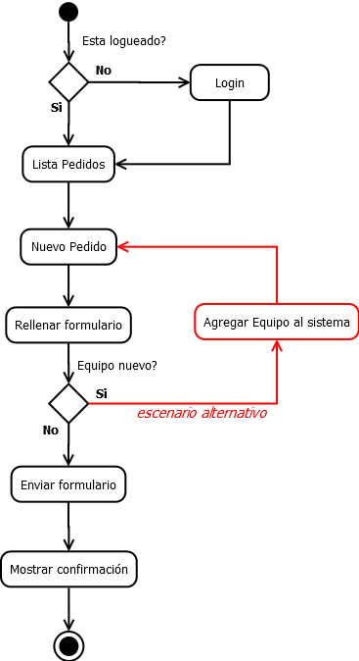

*Modificación de Pedido:*

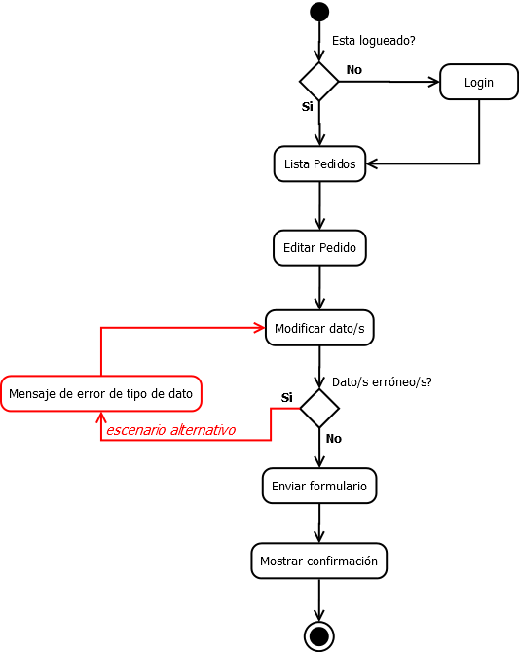

*Baja de Pedido:*

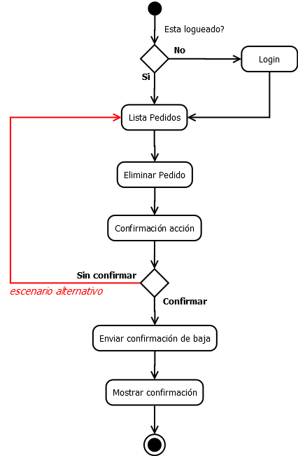

**Diagrama de Interacción**

*Alta de Cliente*

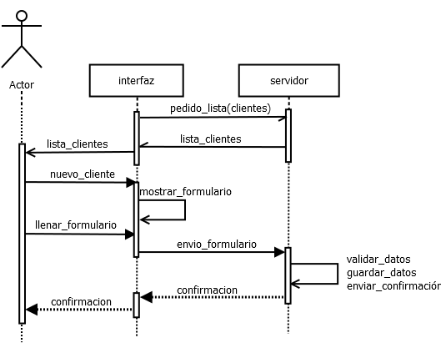

*Modificación de Cliente*

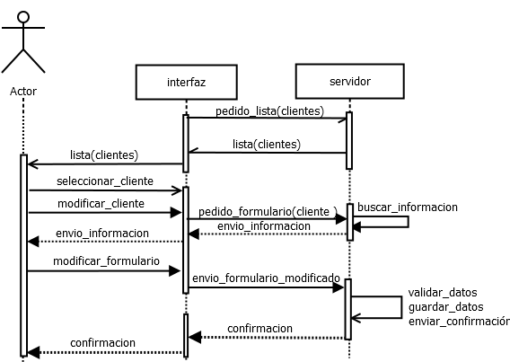

*Baja de Cliente*

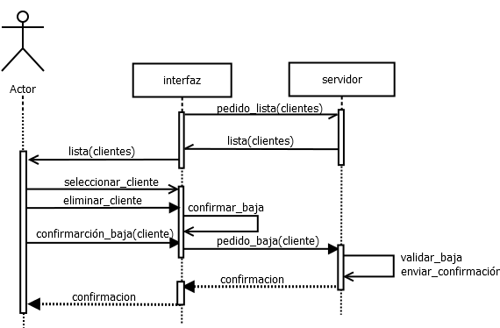

*Alta de Pedido*

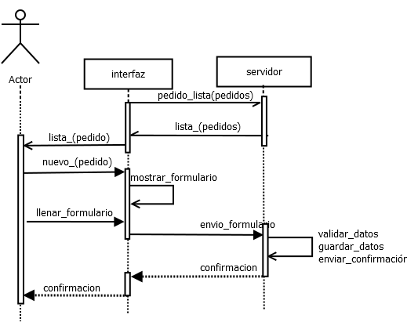

*Modificación de pedido*

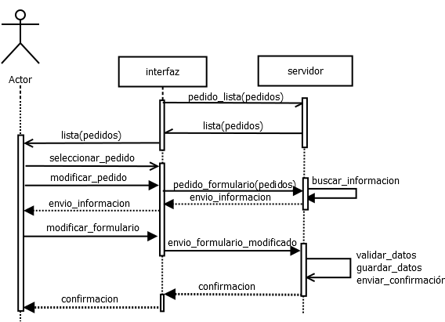

*Baja de Pedido*

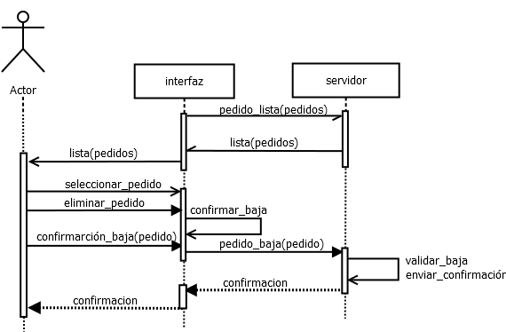

Proyecto:

Sistema de información para organización.

Cátedra:

Sistemas de información II

Profesores:

Alejandro Rosa  
Walter Lucero

Alumnos:

Olguin Quiñonez Renzo Matias

Finochietti Geronimo

Gimenez Bello Juanse Nahuel